

دانشكده فنی و مهندسی

گروه مهندسی برق

پايان نامه برای اخذ مدرک کارشناسی مهندسی برق

سیستم ردیابی داخلی عابر به روش ناوبری کور

دانشجو:

آراد آرنگ

استاد راهنما:

دکتر مهراد بابازاده

[بهمن 1402]

گزارش دفاع از پایان‌نامه کارشناسی

به حول و قوه الهی پایان نامه آقای/ خانم **آراد آرنگ** به شماره دانشجویی 96442105 رشته مهندسی برق با عنوان **سیستم ردیابی داخلی عابر به روش ناوبری کور** در تاریخ 16/11/1402 دفاع و با نمره .................... ارزیابی گردید.

اعضاي هیات داوري پایان نامه

استاد راهنما: دکتر مهراد بابازاده امضاء

داور : دکتر رضا امیدی امضاء

داور : دکتر اباذر عرب عامری امضاء

مدیر گروه: دکتر فرهاد بیات امضاء

باسمه تعالی

تعهد نامه

اينجانب آراد آرنگ متعهد مي‌شوم كه مطالب مندرج در اين پايان نامه حاصل كار پژوهشي اينجانب تحت نظارت و راهنمايي اساتيد گروه مهندسی صنایع دانشگاه زنجان بوده و به دستاوردهاي ديگران كه در اين پژوهش از آن ها استفاده شده است مطابق مقررات و روال متعارف ارجاع و در فهرست منابع و مآخذ ذكر گرديده است. اين پایان نامه قبلاً براي احراز هيچ مدرك هم‌سطح يا بالاتر ارایه نگرديده است. در صورت اثبات تخلف در هر زمان، مدرك تحصيلي صادر شده توسط دانشگاه از درجه اعتبار ساقط بوده و دانشگاه حق پيگيري قانوني خواهد داشت.

تمامی نتايج و حقوق حاصل از اين پایان نامه متعلق به دانشگاه زنجان مي‌باشد. هرگونه استفاده از نتايج علمي و عملي، واگذاري اطلاعات به ديگران يا چاپ و تكثير، نسخه‌برداري، ترجمه و اقتباس از اين پایان نامه بدون موافقت كتبي دانشگاه زنجان ممنوع است.

نقل مطالب با ذكر ماخذ بلامانع است.

آراد آرنگ

امضاء

چکیده

ناوبری کور عابر(PDR) یک جنبه حیاتی در سیستم‌های موقعیت‌یابی داخلی است که بر ادغام داده‌ حسگرهای شتاب‌سنج برای تخمین موقعیت و جهت کاربر استوار است. در این مقاله، یک مطالعه مقایسه‌ای از دو رویکرد متفاوت به PDR ارائه می‌دهیم: یک راه‌حل مبتنی بر شبکه عصبی و یک روش به‌روزرسانی پتانسیل سرعت صفر(ZUPT).

رویکرد شبکه عصبی شامل استفاده از تکنیک‌های یادگیری عمیق برای پردازش داده‌ حسگرهای شتاب خطی و دورانی(IMU) و حسگرهای مغناطیسی (MARG) است. شبکه این اطلاعات را به نمایش‌های موقعیت و چهارگان تبدیل می‌کند و سپس موقعیت نسبی نهایی را محاسبه می‌کند.

روش ZUPT از تکنیک‌های گیتینگ برای جدا کردن گام‌ها استفاده می‌کند، داده‌های شتاب‌سنج را در این بازه‌های سرعت صفر تجمیع می‌کند تا تغییرات موقعیت نسبی را تعیین کند. این روش به‌طور تلفیقی از سیستم‌های ارجاع ارتفاع و جهت (AHRS) برای ثبت اطلاعات جهت استفاده می‌کند و در نهایت مسیر و موقعیت نسبی را با تجمیع داده‎های جهت و تغییر مکان محاسبه می‌کند.

تحلیل ما میزان دقت، انعطاف‌پذیری و کارایی محاسباتی این دو رویکرد را ارزیابی می‌کند. یافته‌ها به تفاوت‌ها و مزایا و معایب هر روش می‌افزاید و مبنایی برای بهینه‌سازی راه‌حل‌های PDR در محیط‌های داخلی فراهم می‌کند. در نهایت، هدف این تحقیق بهبود درک تکنیک‌های PDR و هدایت توسعه سیستم‌های موقعیت‌یابی داخلی می‎باشد.

**واژگان کلیدی:**

Pedestrian Dead Reckoning (PDR), Attitude and Heading Reference System (AHRS), Zero Velocity Potential Update (ZUPT), Inertial Measurement Unit (IMU), Deep Neural Networks (DNN), Quaternions, Indoor Positioning System (IPS)

فهرست عناوین

فصل اول 1

کلیات پژوهش 1

1-1- مقدمه 2

1-2- بیان مساله و اهداف 2

فصل دوم 3

ادبیات پژوهش 3

2-1- مقدمه 4

2-2- ناوبری کور عابر 4

2-3- سیستم مرجع نگاشت و جهت‌یابی (AHRS) 5

2-4- چهارگان (Quaternion) 6

2-5- به‌روز رسانی سرعت صفر (ZUPT) 7

2-6- یادگیری ماشین (ML) 7

فصل سوم 8

مراحل انجام پژوهش 8

3-1- مقدمه 9

3-2- الگوریتم‌‌های موقعیت‌یابی کور 10

3-2-1‌- الگوریتم Default 10

3-2-2‌- الگوریتم ZUPT + AHRS 10

3-2-3‌- شبکه عصبی 11

فصل چهارم 13

یافته های پژوهش 13

4-1- مقدمه 14

4-2- ساختار آموزش شبکه های عصبی 14

4-3- مقایسه سه الگویتم 15

4-3-1‌- داده‎های اخذ شده 15

4-3-2‌- خروجی ZUPT 15

4-3-3‌- خروجی شبکه عصبی 22

فصل پنجم 23

نتیجه گیری 23

5-1- مقدمه 24

5-2- خلاصه نتایج حاصله 24

5-3- پیشنهاد برای پژوهش های آتی 24

فهرست شکل ها

شکل 1معماری شبکه برای حالت 6-درجه آزادی و تعداد ویژگی‌ها (features) زیر هر لایه مشخص شده است خروجی بردار تغییر مکان در سه بعد و بردار تغییر جهت در فالب چهارگان می‌باشد 12

شکل 2نمودار کاهش loss با تعداد epoch. سمت راست مدل اولیه و سمت چپ مدل آموزش داده شده همراه با داده‌های قطب‌نما 15

شکل 3داده‌های خام سنسورها، جهت سنسور در سه محور yaw، pitch و roll ، میزان خطای شتاب خطی نسبت به شتاب دورانی ، زمان استفاده از ژیروسکوپ به تنهایی برای تخمین جهت و زمان تا شروع استفاده ترکیبی دوباره از تمامی سنسورها 16

شکل 4شتاب بدست آمده در جهات تصحیح شده و در قالب NED ، نمودار نشانگر درحال حرکت (is moving) ، سرعت محاسبه شده نهایی، میزان رانش (drift) سرعت که از انتها و ابتدای هر بازه حرکتی درونیابی خطی شده و از سرعت اولیه خام کاسته میشود و در نهایت مقادیر مکان در سه بردار دکارتی 17

شکل 5 درنهایت مسیر دو بعدی رسم شده از خروجی نیز برای مقایسه نهایی ذخیره می‌شود 18

شکل 6 مقایسه قد، جنسیت و محل نصب در مسیر بیضوی 19

شکل 7 مقایسه قد، جنسیت و محل نصب در مسیر مستطیلی 20

شکل 8 مقایسه قد، جنسیت و محل نصب در مسیر مثلثی 21

شکل 9 مقایسه قد، جنسیت و محل نصب در مسیر بیضوی 22

شکل 10 مقایسه شبکه با داده‌های مغناطیسی، بدون داده‌های مغناطیسی و مسیر مثلثی 22

فهرست جداول

جدول 1مقایسه دقت و قیمت سیستم‌های مکان‌یابی داخلی 4

جدول 2تعداد قدم و دسته‎بندی داده‎های اخذ شده 15

جدول 3 مقایسه تعداد قدم‌های ثبت شده، قدم‌های یافت شده و خطای نسبی درصدی فرایند 21

# 

# فصل اول

# کلیات پژوهش

## مقدمه

یکی از چالش ها و معضلات سیستم های جهت یابی از دست دادن سیگنال جهت‌یابی یا کاهش کیفیت و در نتیجه خطای بالا آن در محیط حامل عوامل مخرب سیگنال از جمله سد فیزیکی و نویز الکترومغناطیسی می‌باشد. در نتیجه بازه‌های بلندی در این محیط‌ها وجود دارد که تخمین مکان به وسیله روش‌های ماهواره‌ای یا ایستگاهی غیرقابل اعتماد است.

اهمیت تخمین صحیح در شرایط بحرانی مانند حوادث طبیعی (حریق، آوار، طوفان و غیره) ، در محیطی صنعتی (با نویز الکترومغناطیسی بالا) یا پرجمعیت (بیمارستان‌ها) که در آن موقعیت یابی از سیستم های ماهواره‌ای مانند GPS امکان‌پذیز نیست، دوچندان می‌شود.

برای مرتفع کردن این مشکل می توان با استفاده از آخرین مکان دقیق و خروجی های شتاب خطی، دورانی و قطب نما و تکنیک های کاهش خطا از طریق هوش مصنوعی کیفیت و دقت این تخمین را در ادوات قابل حمل هوشند [مخصوص عابر] افزایش داد.

## بیان مساله و اهداف

با توجه به افزایش تقاضا برای سیستم‌های مکان‌یابی قابل حمل و افزایش ادغام سیستم‌های اینترنت اشیا در زندگی روزمره افراد و حضور سنسورهای یاد شده در اکثر تلفن‌های هوشمند، نتایج و روش‌های بدست آمده از تحقیق در این زمینه می‌تواند سیستم‌های مکان‌یابی محلی را به کالایی ارزان و قابل دسترس برای مصرف کنندگان تبدیل کند.

از عواقب مثبت این دسترسی آسان موارد ذیل را می‌توان یاد نمود:

* ردیابی و نظارت آنلاین بیماران با شرایط خاص در محیط‌های سربسته برای تسریع رسیدگی
* تسریع یافتن مصدومین زیر آوار یا در حریق (در نبود دید کافی یا دقت پایین GPS)
* ردیابی و نظارت ادوات صنعتی یا قیمتی با تعداد بالا در محیط‌های پویا و وسیع

هدف از این تحقیق مقایسه و پیاده‎سازی دو روش برای حل این مسئله است. با توسعه روش‎های پیاده‎سازی کم هزینه و حجم محاسباتی مناسب برای ادوات قابل حمل و پوشیدنی (wearable) ، می‎توان قیمت این ادوات را کاهش داد. این امر موجب بهبود دسترسی به این ادوات و درنتجه آن تسهیل چالش‎های فوق می‎شود.

# فصل دوم

# ادبیات پژوهش

## مقدمه

تاکنون سیستم‌های ناوبری مختلفی برای محیط‌‌ها و شیوه‌های حرکتی متفاوت گسترش داده شده‌اند. از جمله سیستم‌هایی که هم‌اکنون ناوبری کور به صورت ترکیبی، تکمیلی یا کاملا وابسته در آنها استفاده می‌شود، می‌توان به ناوبری فضایی، ناوبری دریایی، ناوبری هوایی و ناوبری وسایل نقلیه زمینی اشاره کرد.

این تحقیق برروی ناوبری عابر در محیط‌های داخلی متمرکز شده است، در در ذیل سیستم‌هایی که متداولا در این زمینه استفاده می‌شوند به همراه قیمت و دقت برای مقایسه آورده شده است.

جدول 1مقایسه دقت و قیمت سیستم‌های مکان‌یابی داخلی

|  |  |  |
| --- | --- | --- |
| **Indoor Positioning Technology** | **Accuracy** | **Cost** |
| Mobile Telecommunication Networks | 1-2 m | Low |
| RFID | 1 m | Medium / High |
| Bluetooth | 1 m | Low |
| Visual Light Communication (VLC) | 1 m | Low / Medium |
| Ultra-Wide Band (UWB) | 10 cm | High |
| Inertial Measurement Unit (IMU) | 1 m | Low |
| Infrared, Ultrasound, Pressure Sensors | 1-5 m | High |
| Computer Vision | 1mm-1m | Low / Medium / High |
| Simultaneous Localization and Mapping (SLAM) | 1 m | Medium / High |

## ناوبری کور عابر

به فرایند محاسبه موقعت محلی یک عابر با استفاده از حسگرهای میکرومکانیکال (MEMS) که در این زمینه به آنها ادوات سنجش لختی (IMU) نام دارند، اتلاق می‌شود. اکثر IMU ها حداقل دو حسگر شتاب خطی (Acceleration) و شتاب دورانی (Gyroscope) با سه درجه آزادی تجهیز شده‌اند گاهی قطب نما (Magnetometer) سه محور و فشارسنج (Barometer) نیز برای یافتن جهت شمال و اندازه گیری دقیق‌تر ارتفاع در این محصولات تعبیه می‌شوند.

اکثر این سیستم‌های ناوبری با پیدا کردن جهت حرکت در فضای 3 بعدی و میزان شتاب خطی در آن جهت و دو انتگرالگیری، سرعت و مکان نسبی عابر را می‌یابند. لازم به ذکر است که این انتگرال دوگانه موجب افزایش خطا بصورت غیرخطی (مربعی) با زمان می‌شود و این خطای انباشتی در صورت نبود منبعی به عنوان حقیقت مبنا، برای کاهش آن پس از زمان کوتاهی خروجی بدست آمده را غیرقابل استفاده می‌‌کند.

برای میسر کردن این امر تکنیک‌هایی برای کاهش خطا از جمله تلفیق سنسور (Sensor Fusion)، انواع فیلتر کالمن (Kalman Filter)، پردازش سیگنال (DSP)، گیتینگ ورودی (Input Gaiting)، بدست آوردن نوع حرکت و استفاده از تعداد و زمان قدم و هوش مصنوعی می‌توان اشاره کرد.

## سیستم مرجع نگاشت و جهت‌یابی (AHRS)

این سیستم با استفاده از بردارهای دکارتی 6 یا 9 محوره ورودی و الگوریتم های مختلف جهت محاسبه شده را در یکی از قالب‌های زیر ارایه می‌شود:

* زوایای اویلری (Euler Angles)
* چهارگان (Quaternion)
* ماتریس دورانی (Cosine Matrix)
* دکارتی (Cartesian)

عموما زوایای اویلری یا چهارگان برای این امر استفاده می‌شوند. اما زوایای اویلری برای وجود مشکل «قفل گیمبال» (Gimbal Lock) کمتر مرسوم می‌باشند. به همین دلیل در تمامی قسمت‌های پروژه از چهارگان‌ها استفاده شده است.

در این زمینه الگوریتم‌های متفاوتی و متعددی وجود دارند، در این پروژه چهار الگوریتم مورد بررسی قرار گرفته است که در ذیل ذکر شده‌اند:

* Madgwick [1]: Gradient Descent Algorithm
* Mahoney: PI controller with earth acceleration reference + Dead Reckoning
* Extended Kalman Filter (EKF)
* Madgwick with Complementary Filter [2]: renewed algorithm for faster convergence and self-adaptive parameters

## چهارگان (Quaternion)

چهارگان یک نوع سیستم مختصات است که برای توصیف چرخش و جابجایی در فضای سه‌ بعدی مورد استفاده قرار می‌گیرد. برخلاف زوایای اویلری یا ماتریس‌های چرخش، چهارگان‌ها به صورت یک چهارتایی اعداد مختلف نمایش داده می‌شوند. هرچهارگان از یک قسمت حقیقی و سه قسمت موهومی تشکیل شده است.

یک کواترنیون به صورت q = w + x + y + z نمایش داده می‌شود. در اینجا w حقیقی و x و y و z

فرمولهای چرخش و جابه‌جایی با استفاده از چهارگان‌ها پیچیده‌تر از زوایای یولر به نظر می‌آیند، اما از آنجا که مشکل قفل گیمبال را حل می‌کنند و به نحوی کمتر از مشکلات ناشی از اعداد شناور

(Floating point operations) نسبت به ماتریس‌های چرخش مواجه می‌شوند، در بسیاری از حوزه‌هایی مانند گرافیک کامپیوتری و کنترل موقعیت و جابه‌جایی در رباتیک مورد استفاده قرار می‌گیرند.

ضرب کواترنیون با نماد  ⊗ نشان داده می‌شود و برای دو چهارگان و به صورت زیر است:

ضرب چهارگان جابه‌جایی پذیر نیست:

مزدوج چهارگان:

خطای چهارگان SLAM [3] یا :[1]

## به‌روز رسانی سرعت صفر (ZUPT)

یکی از روش‌های کاهش خطا برای سیستم‌های مکان‌یابی می‌باشد. در این الگوریتم با توجه به ورودی‌های سیستم و تشخیص یا اطلاع از نوع حرکت در صورت وجود لحضاتی در حرکت که عابر ثابت و بدون سرعت باشد، پتانسیل یا احتمال برای زمان حال محاسبه می‌شود و با توجه به این احتمال در صورت تشخیص بدون سرعت بودن یک بازه، سرعت به‌روزرسانی می‌شود و در مدت بی‌حرکتی ورودی‌های سیستم در وضعیت سیستم تغییری ایجاد نمی‌کنند تا نوع حرکت شتاب‌دار دوباره تشخیص داده شود. [4] [5]

عموما به انواع روش‌هایی که در شرایط خاصی از ورودی یا خروجی، قسمت یا کل داده‌های ورودی را نادیده بگیرد، کنترل ورودی (Input Gaiting) گفته می‌شود که ZUPT یکی از این روش‌ها است.

## یادگیری ماشین (ML)

تلفیق هوش مصنوعی بخصوص در حوضه برق و نرم افزار رشد چشگیری داشته و به طور گسترده در صنعت و تکنولوژی روز استفاده می‌شود. در زمینه PDR چندین الگوریتم و مدل شبکه عصبی پیشنهاد یا پیاده‌سازی شده است که در ادامه به چند مثال آنها پرداخته می‌شود.

* Supervised regression (Deng et al., 2020)
  + random forest regressor (RFR)
  + k-nearest neighbor regressor (KNNR)
  + support vector regressor (SVR)
* ZUPT detector (Kone et al., 2020)
  + histogram-based gradient boosting (HGB)
  + random forest (RF)
* Supervised Odometry [6]
  + Convolutional Neural Networks (CNN)
  + Long Short-Term Memory (LSTM)

برخی بخشی از PDR مانند پیدا کردن طول قدم یا جهت حرکت یا (ZUPT) را تکمیل می‌کنند و مدل‌های بزرگ‌تر با معماری عمیق (DNN) به تبدیل مستقیم داده‌های خام سیستم به چهارگان و مکان می‌پردازند.

# فصل سوم

# مراحل انجام پژوهش

## مقدمه

در این پروژه برای دسترسی ساده به داده‌ها و تغییر برنامه در حال اجرا از ساختار تعبیه شده (embedded) تاحدی خارج شده و تنها برای قرایت و ارسال اطلاعات از یک میکروکنترلر ESP32 استفاده شده است.

در نتیجه اکثر پردازش داخل سرور محلی انجام می‌شود. این امر در سرعت تغییر برنامه (compile time) و افزایش قدرت پردازش سیستم کامل کمک می‌کند.

یک ESP32 به شبکه محلی مشترک با سرور متصل است و داده های سنسور MPU9250 که یک سنسور 9 درجه آزادی (شتاب خطی، دورانی و قطب نما) را با پروتکل UDP به سرور ارسال می‌کند..

برروی سرور نیز یک پلتفرم نرم‌افزاری یکپارچه در python نوشته شده است که به کاربر قابلیت های ذیل را ارایه می‌دهد:

* اخذ و نمایش داده های خام
* تغییرات بازه ورودی داده‌ها برروی حسگر به صورت زنده
* فیلتر پایین-گذر با fs و مرتبه و فرکانس نمونه برداری قابل تغییر برای پیش‌پردازش داده‌ها
* رابط کاربری برای کالیبر هر سه سنسور به روش تطبیق بیضوی (Ellipsoid fitting)
* نمایش جهت سه بعدی و مقادیر چهارگان که توسط یکی از چهار الگوریتم قابل انتخاب Madgwick، Mahoney، EKF استخراج شده‌است
* ثبت داده در فرمت CSV بعد از همگرایی الگوریتم‌های AHRS
* پردازش داده‌های ثبت شده در انتهای ثبت توسط سه الگوریتم مکان‌یابی پیشنهادی و در نهایت مقایسه خروجی سه الگوریتم

## الگوریتم‌‌های موقعیت‌یابی کور

در این پروژه سه الگوریتم default، AHRS+ZUPT و شبکه عصبی استفاده شده که در ادامه توضیحات هرکدام ذکر شده است.

### الگوریتم Default

ساده‌ترین شیوه محاسبه لحظه‌ای مکان محاسبه چهارگان از یکی از سه الگوریتم (Madgwick, Mahoney, EKF) محاسبه می‌شود و از آن ماتریس چرخشی بدست آورده و با ضرب آن در ورودی خام شتاب خطی (Acceleration) شتاب در سه محور (x, y, z) یا NED (North, East, Down) بستگی به نوع الگوریتم جهت‌یابی و تنظیمات آن می‌دهد.

با محاسبه انتگرال دوگانه از شتاب در محورهای واقعی به مکان نسبی می‌توان دست یافت. بدیهی است که در این روش هیچ روش کاهش خطایی در آن استفاده نشده و شاهد خطای تجمعی خواهیم بود. این روش بیشتر جنبه مقایسه دارد تا یک راه حل به این مسئله.

### الگوریتم ZUPT + AHRS

این شیوه از الگوریتم Complementary Madgwick برای محاسبه چهارگان استفاده شده است که از الگوریتم‎های دیگر کمترین خطای زاویه را ارایه می‎دهد [7]. سپس با توجه به اندازه بردار شتاب که جاذبه کالیبر شده زمین از آن حذف شده، درصورت عبور اندازه این بردار از یک آستانه عددی (در بعضی موارد تکنیک‌های دیگری [8] برای تشخیص آستانه یا شروع حرکت ZUPT استفاده شده در این پروژه برای سادگی از آستانه گیری عددی ساده استفاده شده است).

حال از شتاب، سرعت را با انتگرال در زمان‌های متحرک مشخص شده از ZUPT محاسبه کرده و سپس اتنگرال ثانویه از سرعت گرفته می‌شود تا مکان نسبی نهایی بدست آید. در این حالت با تکنیک استفاده شده خطای بدست آمده از مکان نسبت به شتاب ورودی رابطه خطی خواهد داشت.

### شبکه عصبی

اکثر شبکه‌های عصبی یادگیری شده در حوضه PDR در حالت «یادگیری تحت نظارت» (Supervised Learning) آموزش داده شده‌اند. روش یادگیری ذکر شده به معنای حضور داده‌های ورودی و داده‌های متناظر خروجی آن در حین یادگیری می‌باشد.

در این پروژه به علت نبود تکنولوژی‌های استفاده شده و همچنین قیمت بالای آنها تصمیم به استفاده از داده‌های موجود قابل استفاده از مجموعه داده Oxford Inertial Odometry Dataset (OXiOD) گرفته شد. در نتیجه این امر یک لایه کالیبر و معیارسازی و بازگردانی مقیاس (normalize, denormalization) در مدل تعیبه شده است تا اختلاف داده‌های دو مدل سنسور استفاده شده در این پروژه با سنسور استفاده شده در OXiOD را حداقل کند.

لازم به ذکر است OXiOD حاوی داده‌ها و حرکت‌های متنوعی است اما هیچ دسته از داده‌ها شامل مجموعه‌ای برای محل نصب برروی پاشنه پا نبود. درنتیجه بررسی انجام شده مقایسه‌ای متناظر بین این الگوریتم و نسخه ZUPT نیست. (در این مجموعه داده 10 مدل حرکتی مورد بررسی قرار گرفته که به چند مورد : داخل کیف (handbag)، جیب (pocket)، دویدن (running)، دردست (handheld) و دویدن (running) می‌توان اشاره کرد که در برای این مدل نزدیک‌ترین و قابل مقایسه‌ترین مجموعه‌ها از نظر نوع و فرکانس حرکتی به سنسور نصب شده برروی پا، به مجموعه handheld می‌‌توان اشاره کرد چراکه المان‌های حرکت تناوبی که به وضوح در داده‌های پاشنه پا دیده می‌شود در این داده‌ها نیز قابل مشاهده است.

#### **معماری**

این شبکه مطابق شبکه ذکر شده [6] با معماری دولایه Convolutional به ازای هر سه نوع حسگر و یک لایه Max Pooling و دو لایه Bi-LSTM با drop out برابر با 25% می‌باشد.

انواع لایه‌های بازگشتی (Recurrent Layers) در اکثر مقاله‌های PDR با رویکرد شبکه عصبی مشاهده می‌شود که خاصیت حافظه کوتاه و بلند مدت را به علت ورودی از جنس زمانی داده‌ها و پویا (dynamic) بودن ورودی و سیستم ارایه می‌دهد.

ورودی شبکه از داده‌های خام سه سنسور و خروجی آن تغییرات بردار مکان و چهارگان می‌باشد که از داده‌های خروجی OXiOD استخراج می‌شود.

شکل 1معماری شبکه برای حالت 6-درجه آزادی و تعداد ویژگی‌ها (features) زیر هر لایه مشخص شده است خروجی بردار تغییر مکان در سه بعد و بردار تغییر جهت در فالب چهارگان می‌باشد

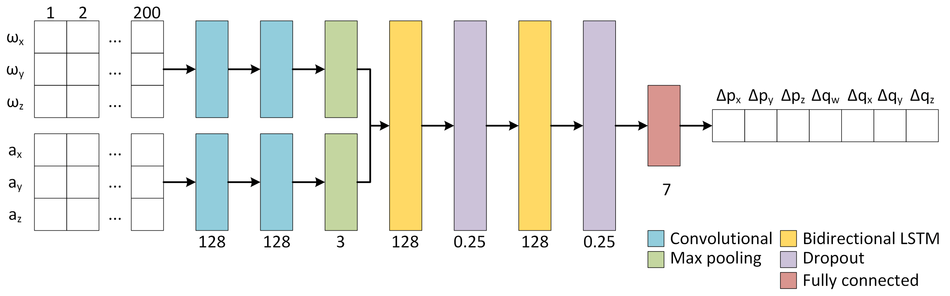

#### **تابع خطا (Loss Function)**

در مقاله منبع [6] از چندین تابع خطای متفاوت بهره‌گیری شده که تابع با بهتری عملکرد در اعتبارسنجی نهایی مورد استفاده قرار گرفته است [3]. این تابع خطا را با بهره‌گیری از نرم 1 بردار مکان و نرم 1 موهومی خطای ضرب چهارگان در مزدوج خروجی آن محاسبه شده است.

# فصل چهارم

# یافته های پژوهش

## مقدمه

با استفاده از پلتفرم توسعه داده شده که در فصل 2 ذکر شد، 8 دسته داده اخذ شده است که نصف آن ادوات اندازه‌گیری ساخته شده در دست (handheld) نگه داشته می‌شود (مناسب شبکه عصبی) و در نیمی دیگر دستگاه برروی پاشنه پای اصلی (مناسب ZUPT) نصب شده است. در هر دو حالت ذکر شده حرکت کننده در دو مسیر به شکل بیضی و مربع حرکت می‌کند.

شایان به ذکر است این آزمایش برای جنسیت و قدهای متفاوت نیز تکرار شد ولی تنها عامل قد در مقیاس اندازه (scaling factor) تاثیر گذاشته است که با مقالات تخمین اندازه قدم بهمراه ZUPT همخوانی دارد. [9] [10] [11]

هرکدام از این حرکت‌ها توسط الگوریتم default و الگوریتم متناسب با آن (ZUPT یا NN) مورد بررسی قرار گرفته است. از بعد عمودی (z) در این آزمایش به علت خطای بالا در مقاله شبکه عصبی ذکر شده و خطای بالای تخمین توسط ZUPT صرف نظر شده است.

## ساختار آموزش شبکه های عصبی

با پیاده سازی مدل و معماری مشابه مقاله ذکر شده در دو چهارچوب یادگیری ماشینی Pytorch و Keras و با استفاده از داده‌های handheld برگرفته شده از OXiOD ، با بازه 200 فریم ، از داده‌های خام ورودی (accel, gyro, magneto) ، سایز دسته 32 (batch size)، طول گام 10 (stride length)، بهینه‌ساز Adam با نرخ یادگیری 0.0001 و فرکانس ورودی داده 200Hz.

همچنین باتوجه به معماری استفاده شده در مقاله اصلی، تنها داده‌های شتاب مورد استفاده بود و از داده‌های قطب‌نما به علت نویز محیطی بالا صرف نظر شده است اما برای مقایسه، دو مدل آموزش داده شده که اولین مطابق مقاله ذکر شده و آخرین به همراه ورودی قطب‌‌نما آموزش داده شده است. داده‌ها به تقسیم 10% اعتبارسنجی (Validation) و برای 500 epoch آموزش دیده است.

شکل 2نمودار کاهش loss با تعداد epoch. سمت راست مدل اولیه و سمت چپ مدل آموزش داده شده همراه با داده‌های قطب‌نما

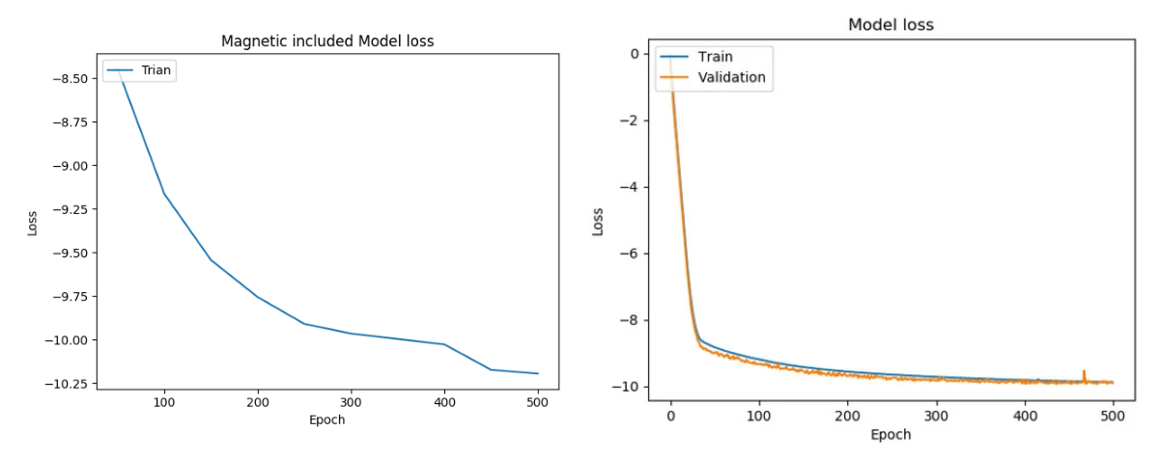

هر دو مدل در Pytorch و Keras و با کارت گرافیک RTX2070 Super به مدت 8 الی 10 ساعت به ازای هر آموزش مدل زمان برده است. در انتهای آموزش مدل‌های محیط Keras از دقت و loss پایین‌تری در برخوردار بودند، درنتیجه مدل‌های محیط ذکر شده در ادامه آزمایشات استفاده شده است.

## مقایسه سه الگویتم

### داده‎های اخذ شده

12 داده زیر در قالب csv و در پوشه capture موجود است. این داده‎ها در فضای 13m x 9m ثبت شده و برابر با اضلاع مستطیل و دو قطر بیضی و ضلع بزرگتر مثلث می‎باشد.

جدول 2تعداد قدم و دسته‎بندی داده‎های اخذ شده

|  |  |  |  |  |  |  |
| --- | --- | --- | --- | --- | --- | --- |
| **Height/Gender** | **Handheld** | | | **Foot mounted** | | |
| **Rectangular** | **Circular** | **Triangular** | **Rectangular** | **Circular** | **Triangular** |
| **Male** | 65 | 48 | 46 | 68 | 46 | 38 |
| **Female** | 68 | 48 | 44 | 70 | 53 | 47 |

### خروجی ZUPT

در ادامه یک مثال از خروجی کامل الگوریتم حاوی داده‌های الگوریتم AHRS که در این مورد Madgwick بوده برای یک مسیر بیضوی در حالت handheld و توسط فرد بلند قد (مرد) طی شده.

شکل 3داده‌های خام سنسورها، جهت سنسور در سه محور yaw، pitch و roll ، میزان خطای شتاب خطی نسبت به شتاب دورانی ، زمان استفاده از ژیروسکوپ به تنهایی برای تخمین جهت و زمان تا شروع استفاده ترکیبی دوباره از تمامی سنسورها

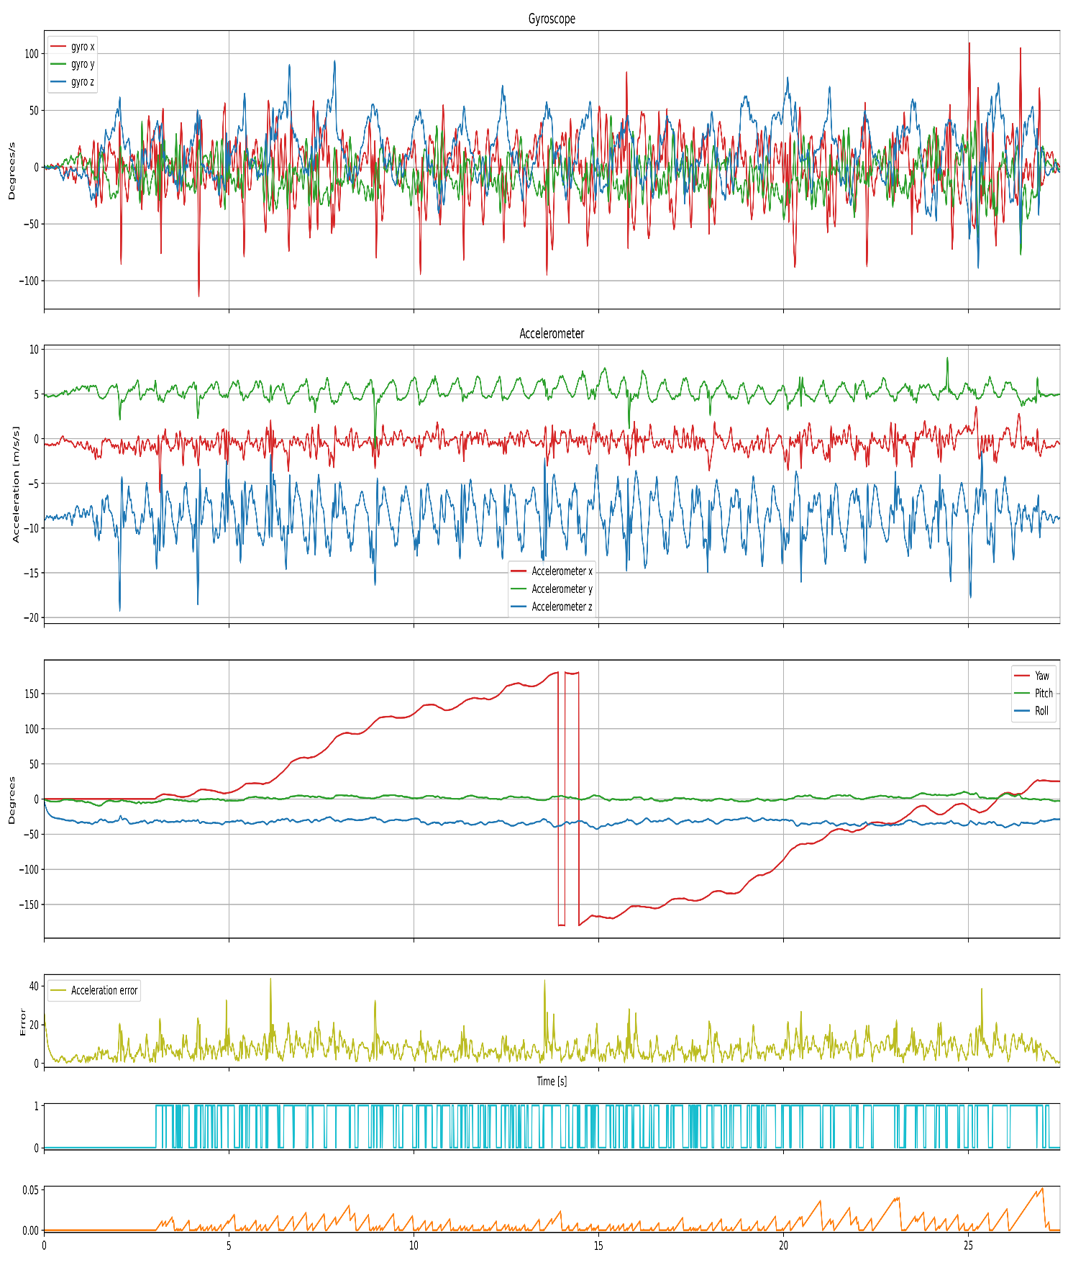

شکل 4شتاب بدست آمده در جهات تصحیح شده و در قالب NED ، نمودار نشانگر درحال حرکت (is moving) ، سرعت محاسبه شده نهایی، میزان رانش (drift) سرعت که از انتها و ابتدای هر بازه حرکتی درونیابی خطی شده و از سرعت اولیه خام کاسته میشود و در نهایت مقادیر مکان در سه بردار دکارتی

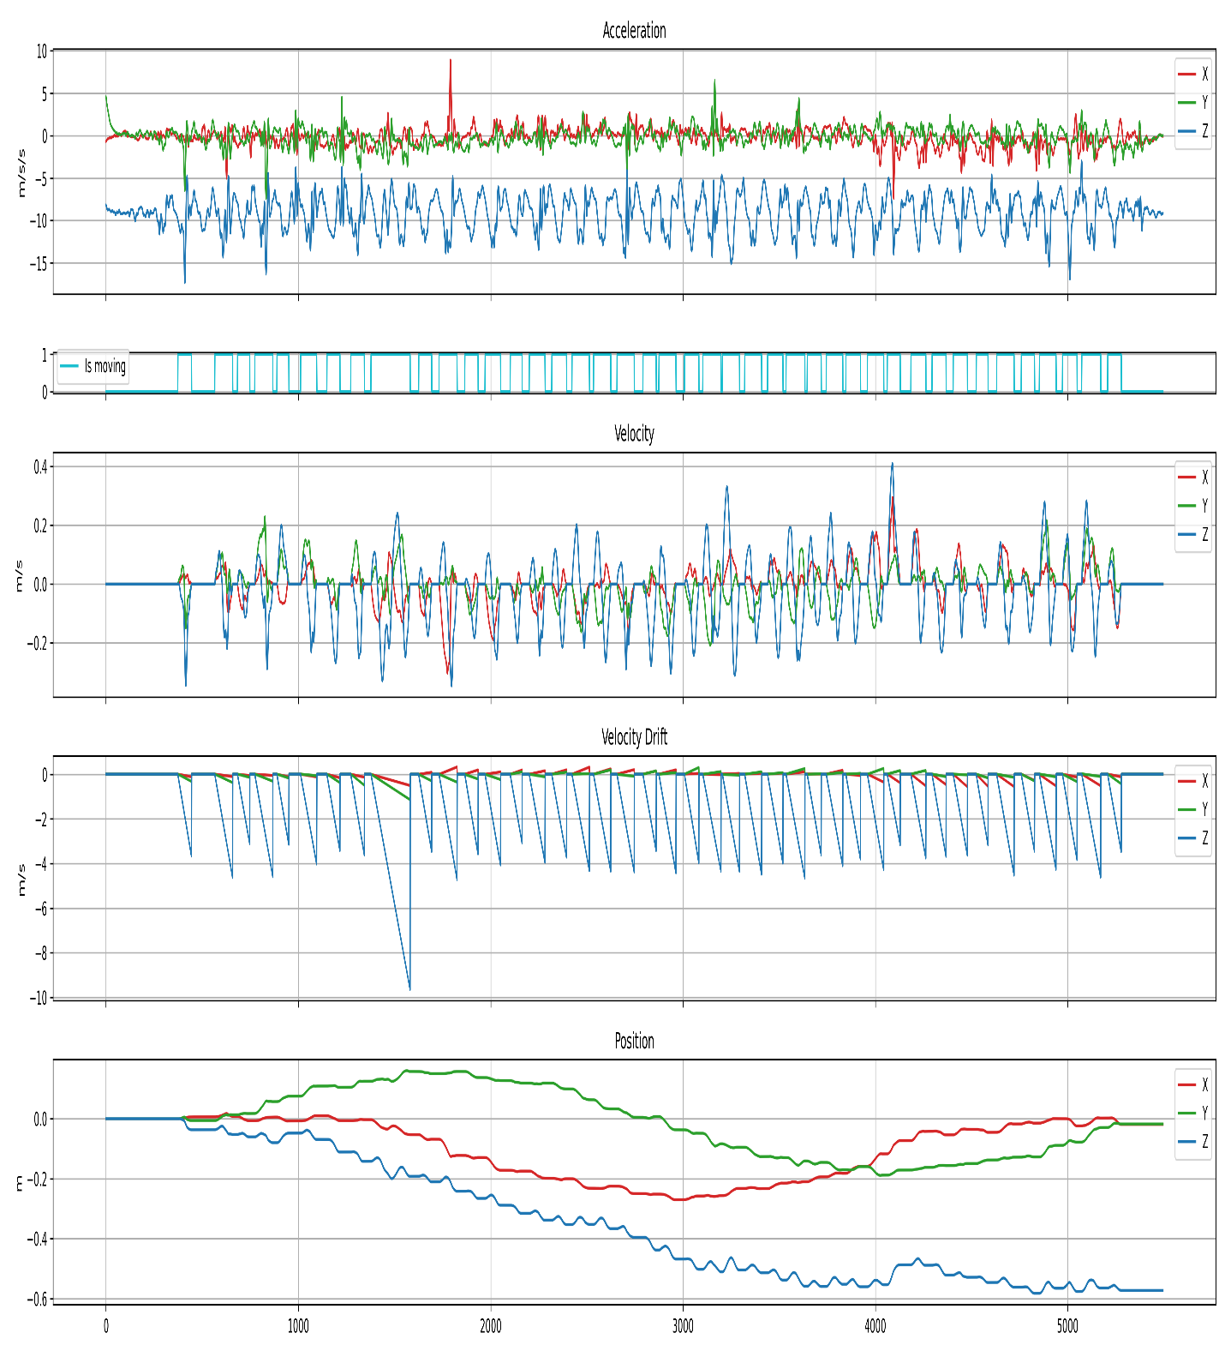

شکل 5 درنهایت مسیر دو بعدی رسم شده از خروجی نیز برای مقایسه نهایی ذخیره می‌شود

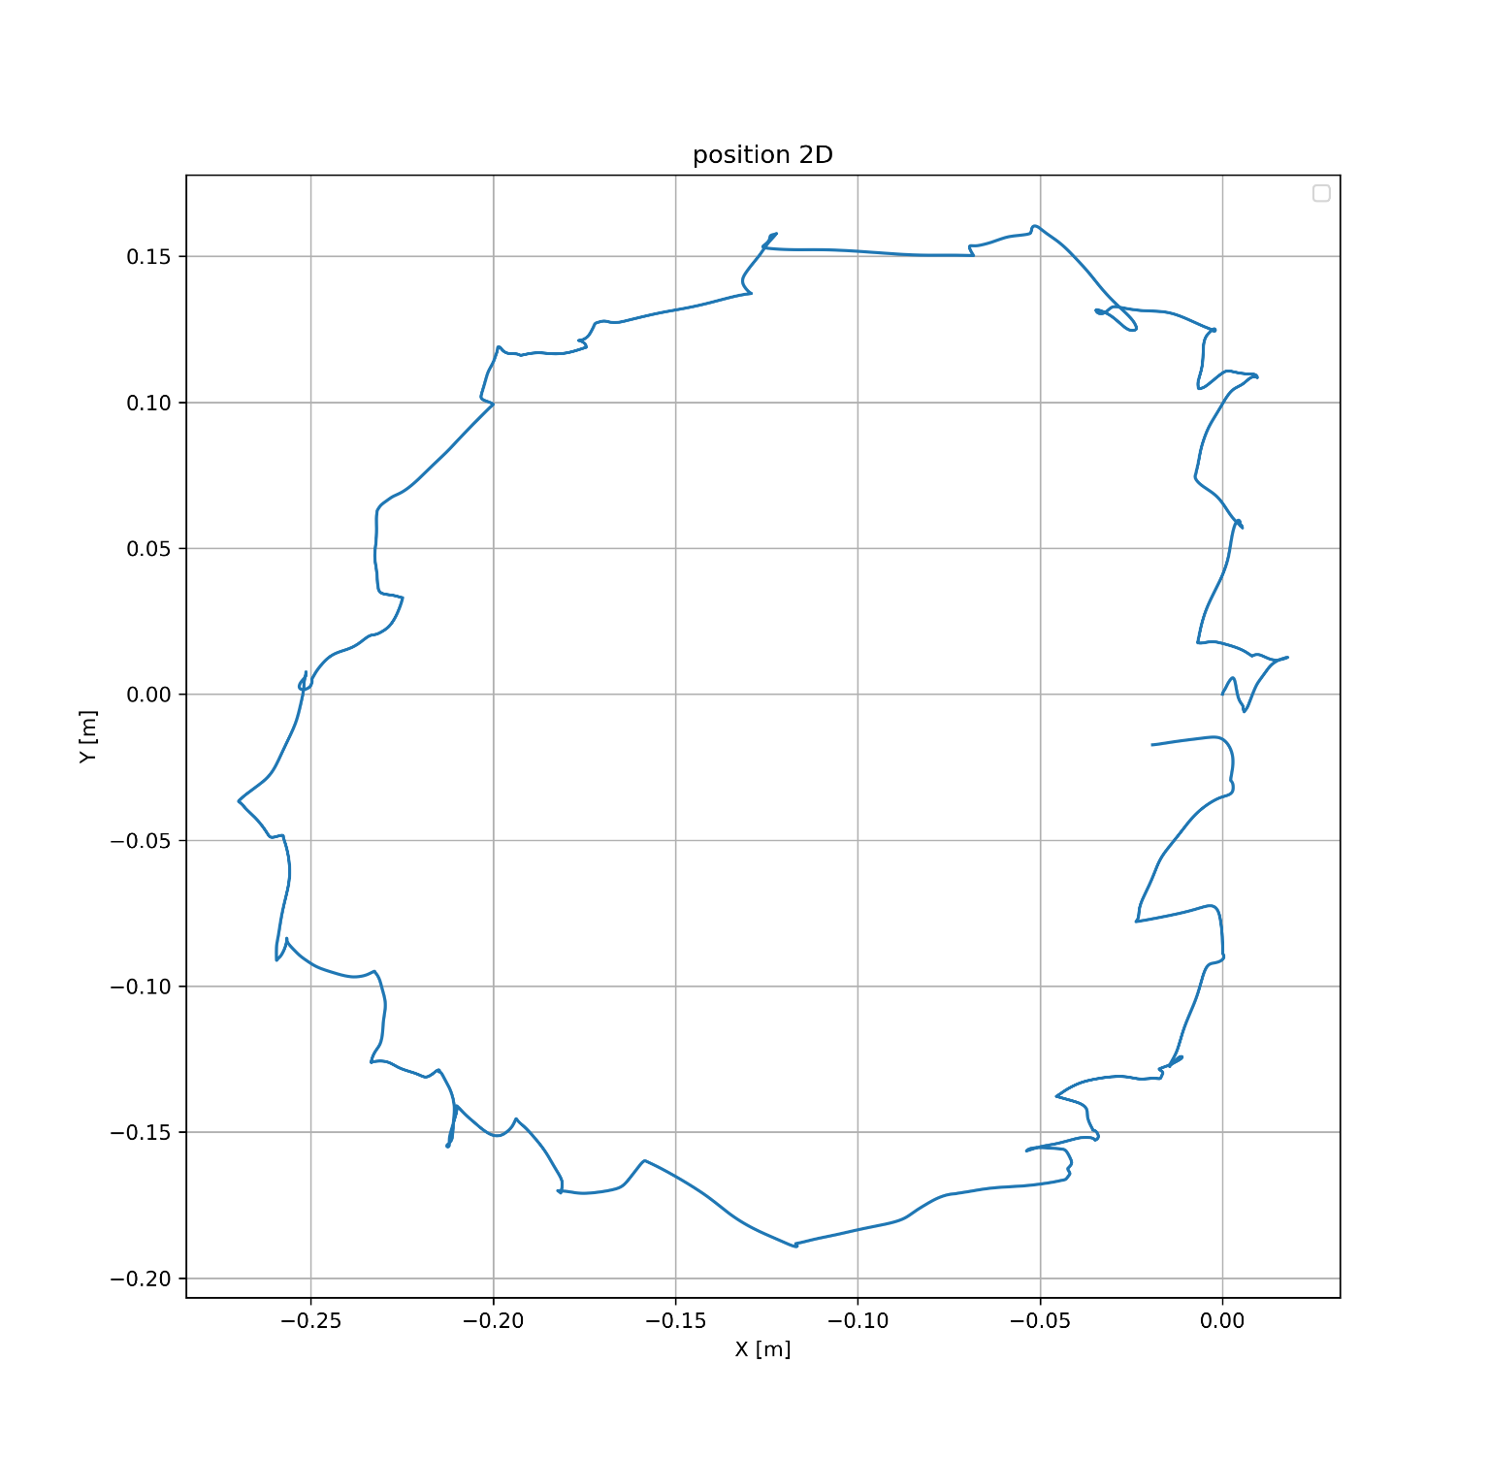

در ادامه به مقایسه سه مسیر ارایه شده با دو حرکت کننده متفاوت و محل نصب در دست و پاشنه پا می‎پردازیم. در این بخش به علت مشابه بودن دو نمودار ابتدایی تنها مسیر نهایی کنار یکدیگر ارایه شده و در انتها تعداد قدم‌ها با مقدار واقعی مقایسه شده است.

شکل 6 مقایسه قد، جنسیت و محل نصب در مسیر بیضوی

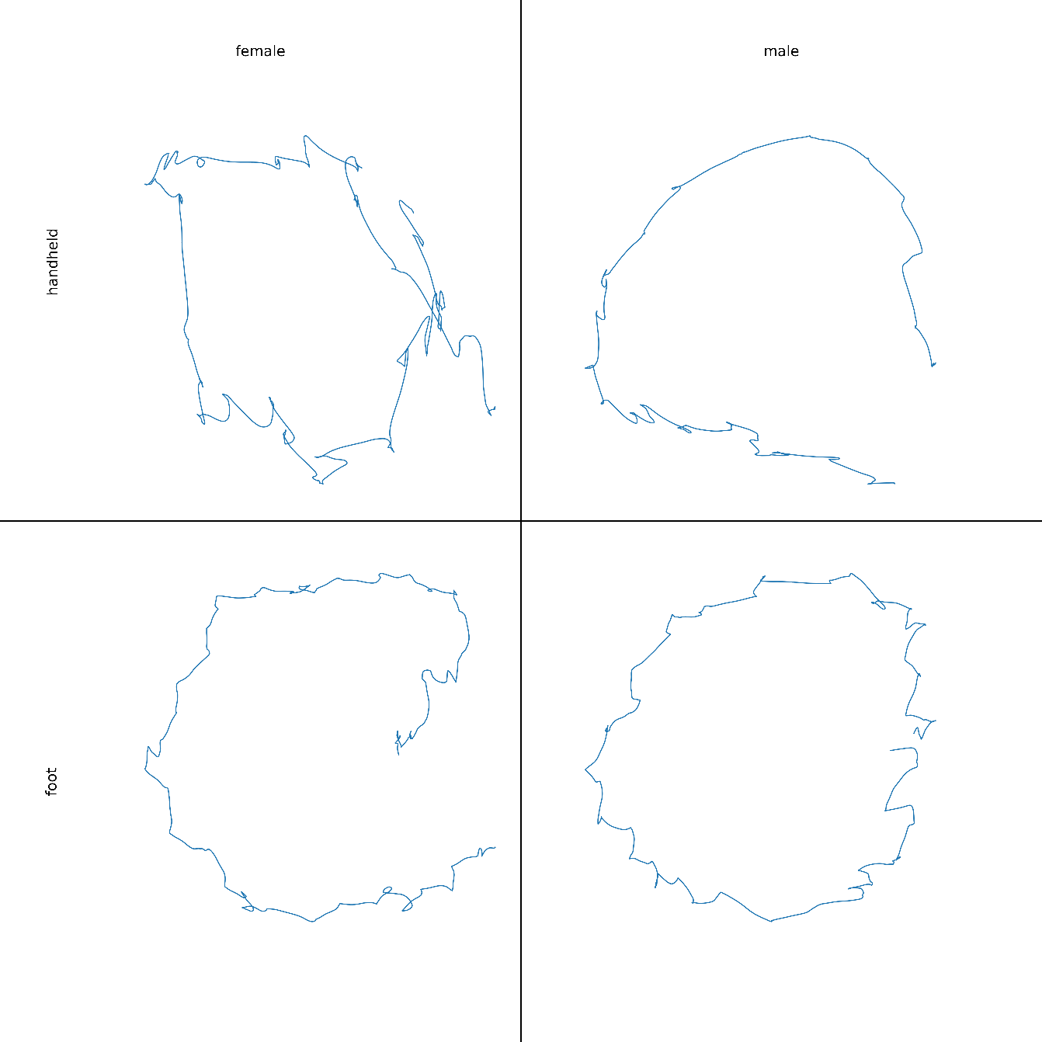

شکل 7 مقایسه قد، جنسیت و محل نصب در مسیر مستطیلی

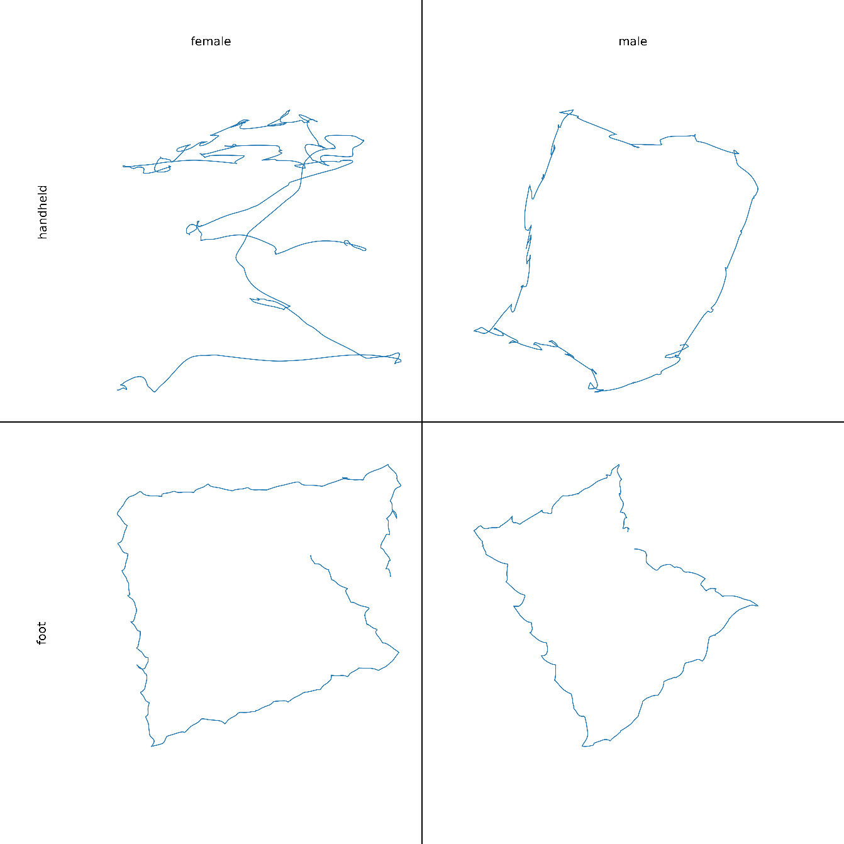

شکل 8 مقایسه قد، جنسیت و محل نصب در مسیر مثلثی

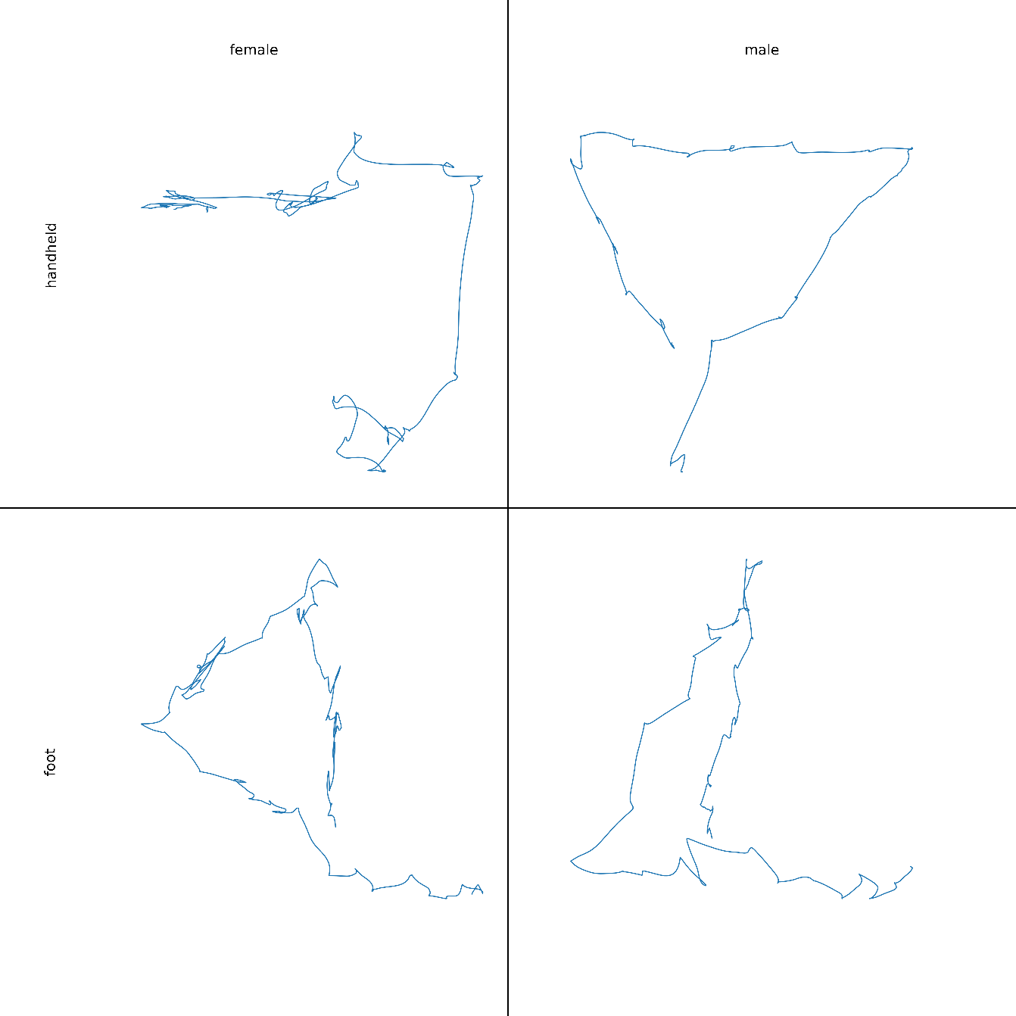

جدول 3 مقایسه تعداد قدم‌های ثبت شده، قدم‌های یافت شده و خطای نسبی درصدی فرایند

|  |  |  |  |  |  |  |  |
| --- | --- | --- | --- | --- | --- | --- | --- |
| **Height/Gender** | **Handheld** | | | **Foot mounted** | | | **type** |
| **Rectangular** | **Circular** | **Triangular** | **Rectangular** | **Circular** | **Triangular** |
| **Male** | 65 | 48 | 46 | 68 | 46 | 38 | **real** |
| **Female** | 68 | 48 | 44 | 70 | 53 | 47 |
| **Male** | 61 | 42 | 34 | 35 | 24 | 21 | **processed** |
| **Female** | 68 | 41 | 43 | 34 | 28 | 28 |
| **Male** | 6.2 | 12.5 | 26.1 | -2.9 | -4.3 | -10.5 | **error [%]** |
| **Female** | 0 | 14.6 | 2.3 | 2.9 | -5.7 | -19.1 |

### خروجی شبکه عصبی

شکل 9 مقایسه قد، جنسیت و محل نصب در مسیر بیضوی

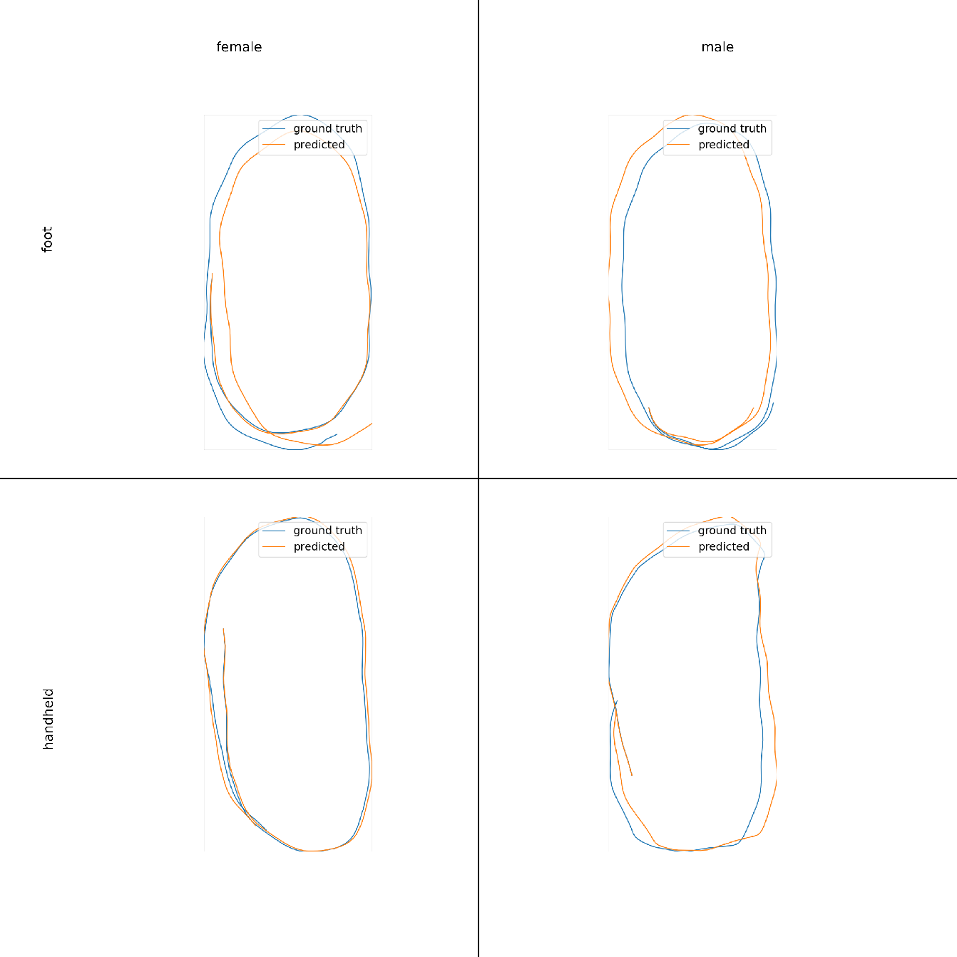

شکل 10 مقایسه شبکه با داده‌های مغناطیسی، بدون داده‌های مغناطیسی و مسیر مثلثی

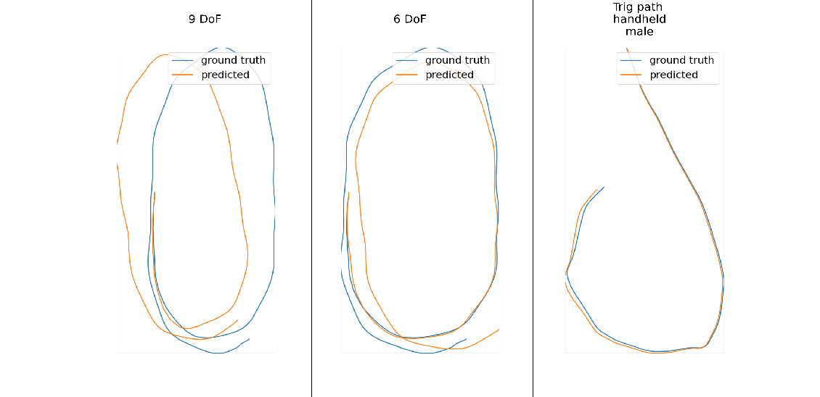

# فصل پنجم

# نتیجه گیری

## مقدمه

نتایج این تحقیق به علت نبود سیستم‌های ثبت دقیق موقعیت و جهت (ViCon) در دسترس نویسنده تنها که در مقالات دیگر توسط آنها یا سیستم‌های مشابه نتایج نهایی بررسی شده است، نتایج به صورت ظاهری و کیفی بررسی شده است.

## خلاصه نتایج حاصله

با توجه به کیفی بودن نتیاج شبکه عصبی عملکرد بهتری و نزدیک‌تر به شکل مسیر ارایه داده است که در هر دو مسیر و نسبت به افراد با قد متفاوت این نتیجه قابل مشاهده می‌باشد.

لازم به ذکر است در الگوریتم ZUPT، پارامترهای اولیه همچون آستانه شتاب برای حرکت، طول قدم و... برای هرکدام از نمونه‎ها برای نزدیک‎ترین نتیجه به شکل نهایی تغییر و تنظیم شده است که این الگوریتم را که تعمیم‎دهی به شرایط، قد، جنسیت و مسیرهای متفاوت را مشکل می‎کند.

## پیشنهاد برای پژوهش های آتی

* اخذ داده‌های foot mounted توسط سیستم‌هایی مشابه ViCon یا مکان‌یابی مثلثی توسط روش UWB triangulation برای مقایسه دقیق‌تر و یک به یک دو مدل پیشنهادی شبکه عصبی و ZUPT. (مدل شبکه عصبی با داده‌های handheld آموزش دیده است که شباهت کافی به داده‌های foot mounted ندارد)
* تلفیق یک مدل شبکه عصبی یا الگوریتمی برای تخمین طول قدم و پارامترهای قابل تنظیم در قسمت ZUPT برای دقت بهتر و تعمیم پذیری بالاتر برای انواع شرایط محیطی و کاربری
* داده‌های آزمایش نهایی برای مسیر‌هایی با شیب افقی بالا همخوانی با شکل مسیر نداشتند و علت این را می‌توان به فرکانس دقت و فاکتور‌های مقیاس حداکثری سنسور مرتبط دانست که با ورود سنسور‌های متنوع و دقیق‌تر و با قیمت مناسب به بازار کشور این مشکل مرتفع پذیر است.

شایان به ذکر است که به علت متناظر نبودن توابع این دو محیط Torch و Keras نویسنده اطمینان کافی از شباهت دقیق این مدل‌ها در محیط Torch ندارد و این موضوع نیاز به بررسی بیشتر دارد.

فهرست منابع

|  |  |
| --- | --- |
| [1] | S. . O. Madgwick، An efficient orientation filter for inertial and inertial/magnetic sensor arrays، 2010. |
| [2] | S. O. H. Madgwick، S. Wilson، R. Turk، J. Burridge، C. Kapatos و R. Vaidyanathan، "An Extended Complementary Filter for Full-Body MARG Orientation Estimation،" *IEEE/ASME Transactions on Mechatronics ( Volume: 25, Issue: 4, August 2020)،* pp. 2054 - 2064، 2020. |
| [3] | A. Kendall، Y. Gal و R. Cipolla، "Multi-Task Learning Using Uncertainty to Weigh Losses for Scene Geometry and Semantics،" *CVPR،* 2018. |
| [4] | C. Fischer، P. T. Sukumar و M. Hazas، "Tutorial: Implementing a Pedestrian Tracker Using Inertial Sensors،" *IEEE Pervasive Computing،* pp. 17-27، 2013. |
| [5] | R. P. Suresh، V. Sridhar، P. J و V. Talasila، "Zero Velocity Potential Update (ZUPT) as a Correction Technique،" *3rd International Conference On Internet of Things: Smart Innovation and Usages (IoT-SIU)،* 2018. |
| [6] | J. P. Silva do Monte Lima، H. Uchiyama و R.-i. Taniguchi، "End-to-End Learning Framework for IMU-Based 6-DOF Odometry،" *Mobile Robot Navigation،* 2019. |
| [7] | S. Ludwig و K. Burnham، "Comparison of Euler Estimate using Extended Kalman Filter, Madgwick and Mahony on Quadcopter Flight Data،" *ICUAS،* 2018. |
| [8] | Y.-S. Li و F.-S. Ning، "Low-Cost Indoor Positioning Application Based on Map Assistance and Mobile Phone Sensors،" *Sensors،* p. 18(12)، 2018. |
| [9] | E. Foxlin، "Pedestrian Tracking with Shoe-Mounted Inertial Sensors،" *IEEE Computer Graphics and Applications،* pp. 38-46، 2005. |
| [10] | Z. Tian، Y. Zhang، M. Zhou و Y. Liu، "Pedestrian dead reckoning for MARG navigation using a smartphone،" *EURASIP J. Adv. Signal Process،* p. 65، 2014. |
| [11] | Y. MIAO، MEMS-MARG-BASED DEAD RECKONING FOR، McMaster University، 2021. |
| [12] | D. Weber، C. Ghmann و T. Seel، "Neural Networks Versus Conventional Filters for Inertial-Sensor-based Attitude Estimation،" 2020. |

پیوست

در ادامه 4 برنامه که نقش اصلی پردازش را ایفا کرده‎اند آورده شده است. که شامل کد دو الگوریتم ZUPT و AHRS و همچنین مدل و آموزش شبکه عصبی ذکر شده بهمراه پلتفرم تلفیق کننده این دو (PDR) و موتور بصری‎سازی برای درک و بینش عمیق‎تر نسبت به داده‎های ورودی زنده و ترتیب پردازش داده‎ها در پلتفرم می‎باشد.

بدیهی است که برای خلاصه نگه داشتن و کاهش حجم این دانشنامه تمامی برنامه‎های استفاده شده در این پروژه پیوست نشده و تنها برنامه‎های اصلی قابل دسترسی هستند. برای دسترسی به کد کل پروژه، پروژه در تمامیت در پلتفرم GitHub در دسترسی عموم قرار گرفته است.

(برای اطلاعات بیشتر راجع به برنامه و ساختار درونی آن و دیدن نمونه‎های تکمیلی به ریپو مراجعه شود)

GitHub repo: [aradng/MARG-Dead-reckoning](https://github.com/aradng/MARG-Dead-reckoning)

**Code 1 ZUPT Algorithm**

|  |
| --- |
| import pandas as pd  import numpy as np  import matplotlib.pyplot as plt  import imufusion  from scipy import signal  def zupt(      df,      fn="data",      sample_rate=200,      zupt_tresh=3,      margin=0.1,      debug=False,      lp_filter=False,  ):      plt.style.use("default")      df = df.copy().reset_index()      df.index /= sample_rate      df["gyro"] *= 180 / np.pi      # df['accel'] /= 9.80665      dt = 1 / sample_rate      margin = int(margin * sample_rate)  # 100 ms      # debug = False      df.index /= sample_rate      # filter results      if lp_filter:          b, a = signal.butter(10, 20, fs=200, btype="lowpass", analog=False)          df = df.apply(lambda x: signal.filtfilt(b, a, x))      offset = imufusion.Offset(sample_rate)      ahrs = imufusion.Ahrs()      ahrs.settings = imufusion.Settings(          imufusion.CONVENTION_NED,          0.5,  # gain          2000,  # gyroscope range          10,  # acceleration rejection          30,  # magnetic rejection          5 * sample_rate,      )  # rejection timeout = 5 seconds      def update(x):          # ahrs.update(x['gyro'].to_numpy(), x['accel'].to_numpy(), x['mag'].to_numpy(), 0.005)          ahrs.update_no_magnetometer(              x["gyro"].to_numpy(), x["accel"].to_numpy(), 0.005          )          euler = ahrs.quaternion.to_euler()          Q = ahrs.quaternion.wxyz          # acceleration = ahrs.earth_acceleration * 9.80665  # convert g to m/s/          acceleration = ahrs.earth_acceleration  # convert g to m/s/          ans = {}          ans.update(              {"x": acceleration[0], "y": acceleration[1], "z": acceleration[2]}          )          ans.update({"roll": euler[0], "pitch": euler[1], "yaw": euler[2]})          ans.update({"Q_T": Q})          ans.update({"accel_err": ahrs.internal_states.acceleration_error})          ans.update({"accel_igr": ahrs.internal_states.accelerometer_ignored})          ans.update(              {"accel_rec": ahrs.internal_states.acceleration_recovery_trigger}          )          ans.update({"ang_rrec": ahrs.flags.angular_rate_recovery})          ans.update({"accel_rrec": ahrs.flags.acceleration_recovery})          return ans      sf = df.apply(update, axis=1)      sf = pd.DataFrame(list(sf), index=df.index)      fig, ax = plt.subplots(          nrows=6,          sharex=True,          figsize=(20, 15),          tight_layout=True,          gridspec_kw={"height_ratios": [6, 6, 6, 2, 1, 1]},      )      ax[0].plot(df.index, df["gyro", "x"], "tab:red", label="gyro x")      ax[0].plot(df.index, df["gyro", "y"], "tab:green", label="gyro y")      ax[0].plot(df.index, df["gyro", "z"], "tab:blue", label="gyro z")      ax[0].set_ylabel("Degrees/s")      ax[0].set_title("Gyroscope")      ax[0].legend()      ax[0].grid()      ax[1].plot(df.index, df["accel", "x"], "tab:red", label="Accelerometer x")      ax[1].plot(          df.index, df["accel", "y"], "tab:green", label="Accelerometer y"      )      ax[1].plot(          df.index, df["accel", "z"], "tab:blue", label="Accelerometer z"      )      ax[1].set_ylabel("Acceleration [g]")      ax[1].set_title("Accelerometer")      ax[1].legend()      ax[1].grid()      ax[2].plot(sf["yaw"], "tab:red", label="Yaw")      ax[2].plot(sf["pitch"], "tab:green", label="Pitch")      ax[2].plot(sf["roll"], "tab:blue", label="Roll")      ax[2].set_ylabel("Degrees")      ax[2].grid()      ax[2].legend()      ax[3].plot(sf["accel_err"], "tab:olive", label="Acceleration error")      ax[3].set_ylabel("Error")      ax[3].set_xlabel("Time [s]")      ax[3].legend()      ax[4].plot(sf["accel_igr"], "tab:cyan", label="Acceleration ignored")      ax[4].legend()      ax[5].plot(          sf["accel_rec"], "tab:orange", label="Acceleration recovery trigger"      )      ax[5].legend()      for axes in ax:          axes.set_xlim(0, sf.index.max())      fig.savefig(f"ypr.png", dpi=300)      from scipy.signal import find_peaks      hf = sf[["x", "y", "z"]].to_numpy()      cols = pd.MultiIndex.from_product([["acceleration"], ["x", "y", "z"]])      hf = pd.DataFrame(hf, columns=pd.MultiIndex.from_tuples(cols))      # subtract earth gravity      g_end = np.linalg.norm(hf["acceleration"], axis=1)[-100:].mean()      g_start = abs(hf["acceleration", "z"][-100:].mean())      g = min(g_start, g_end)      print(f"calculated g : {g}")      # ZUPT      fig, ax = plt.subplots(          nrows=4, sharex=True, figsize=(20, 10), tight_layout=True      )      hf["is_moving"] = (          hf["acceleration"].apply(np.linalg.norm, axis=1) > zupt_tresh + g      )      ax[0].plot(          hf["acceleration"].apply(np.linalg.norm, axis=1) - g, label="norm"      )      ax[1].plot(hf["is_moving"], label="is_moving")      for index in range(len(hf) - margin):          hf.loc[index, "is_moving"] = any(              hf.loc[index : (index + margin), "is_moving"]          )  # add leading margin      ax[2].plot(hf["is_moving"], label="is_moving trailing")      for index in range(len(hf) - 1, margin, -1):          hf.loc[index, "is_moving"] = any(              hf.loc[(index - margin) : index, "is_moving"]          )  # add trailing margin      ax[3].plot(hf["is_moving"], label="is_moving leading")      for axes in ax:          axes.legend()      ax[0].set_ylim(0, 10)      if debug:          fig.savefig(f"zupt.png", dpi=300)          for axes in ax:              l = len(hf)              axes.set_xlim(l / 2 - l / 10, l / 2 + l / 10)          fig.savefig(f"zupt_zoom.png", dpi=300)      peaks, _ = find_peaks(hf["is_moving"].astype(int))      steps = len(peaks)      print(f"steps : {steps}")      # velocity caluclations      velocity = np.zeros((len(hf), 3))      cols = pd.MultiIndex.from_product([["velocity"], ["x", "y", "z"]])      hf[cols] = hf["acceleration"] * dt      for idx in range(1, len(hf)):          if hf.loc[idx, "is_moving"][0]:              velocity[idx] = velocity[idx - 1] + hf.loc[idx, "velocity"]      hf["velocity"] = velocity      # velocity drift      is_moving_diff = hf["is_moving"].astype(int).diff().fillna(0)      idx_shift_diff = is_moving_diff[is_moving_diff < 0].index      is_moving_diff[idx_shift_diff] = 0      is_moving_diff[idx_shift_diff - 1] = 1      is_moving_diff = is_moving_diff.astype(bool)      hf["step"] = False      hf.loc[is_moving_diff, "step"] = True      cols = pd.MultiIndex.from_product([["velocity_drift"], ["x", "y", "z"]])      hf[cols] = hf["velocity"].apply(lambda x: x * is_moving_diff)      idx_to_interp = hf[hf["is_moving"]][          "is_moving"      ].index.symmetric_difference(is_moving_diff[is_moving_diff].index)      hf.loc[idx_to_interp, "velocity_drift"] = np.nan      hf["velocity_drift"] = hf["velocity_drift"].interpolate()      hf["velocity"] = hf["velocity"] - hf["velocity_drift"]      # Calculate pos      cols = pd.MultiIndex.from_product([["position"], ["x", "y", "z"]])      hf[cols] = hf["velocity"] * dt      pos = np.zeros((len(hf), 3))      for idx in range(1, len(hf)):          pos[idx] = pos[idx - 1] + hf.loc[idx, "position"]      hf["position"] = pos      fig, ax = plt.subplots(          nrows=5,          sharex=True,          figsize=(20, 10),          tight_layout=True,          gridspec_kw={"height_ratios": [6, 1, 6, 6, 6]},      )      ax[0].plot(hf["acceleration", "x"], "tab:red", label="X")      ax[0].plot(hf["acceleration", "y"], "tab:green", label="Y")      ax[0].plot(hf["acceleration", "z"], "tab:blue", label="Z")      ax[0].set_title("Acceleration")      ax[0].set_ylabel("m/s/s")      ax[0].grid()      ax[0].legend()      ax[1].plot(hf["is_moving"], "tab:cyan", label="Is moving")      ax[1].grid()      ax[1].legend()      ax[2].plot(hf["velocity", "x"], "tab:red", label="X")      ax[2].plot(hf["velocity", "y"], "tab:green", label="Y")      ax[2].plot(hf["velocity", "z"], "tab:blue", label="Z")      ax[2].set_title("Velocity")      ax[2].set_ylabel("m/s")      ax[2].grid()      ax[2].legend()      ax[3].plot(hf["velocity_drift", "x"], "tab:red", label="X")      ax[3].plot(hf["velocity_drift", "y"], "tab:green", label="Y")      ax[3].plot(hf["velocity_drift", "z"], "tab:blue", label="Z")      ax[3].set_title("Velocity Drift")      ax[3].set_ylabel("m/s")      ax[3].grid()      ax[3].legend()      ax[4].plot(hf["position", "x"], "tab:red", label="X")      ax[4].plot(hf["position", "y"], "tab:green", label="Y")      ax[4].plot(hf["position", "z"], "tab:blue", label="Z")      ax[4].set_title("Position")      ax[4].set_ylabel("m")      ax[4].grid()      ax[4].legend()      fig.savefig(f"path_{len(peaks)}.png", dpi=300)      # plot position 2D      fig, axes = plt.subplots(nrows=1, figsize=(10, 10))      axes.plot(hf["position", "x"], hf["position", "y"], label="path")      axes.scatter(          hf.loc[idx_shift_diff, "position"]["x"],          hf.loc[idx_shift_diff, "position"]["y"],          color="red",          label="steps",      )      axes.set_xlabel("X [m]")      axes.set_ylabel("Y [m]")      axes.set_title("position 2D")      axes.legend()      axes.grid()      fig.savefig(f"path2D_{fn}.png", dpi=300)      plt.show() |

**Code 2 Neural Network Model (Architecture & Custom Loss Layer)**

|  |
| --- |
| import tfquaternion as tfq  import tensorflow as tf  from keras.models import Sequential, Model  from keras.layers import (      Bidirectional,      LSTM,      Dropout,      Dense,      Input,      Layer,      Conv1D,      MaxPooling1D,      concatenate,  )  from keras.initializers import Constant  from keras.optimizers import Adam  from keras.losses import mean_absolute_error  from keras import backend as K  def quat_mult_error(y_true, y_pred):      q = tfq.Quaternion(y_pred).normalized()      q_hat = tfq.quaternion_conjugate(y_true)      q_prod = q * q_hat      q_prod = tf.convert_to_tensor(q_prod)      w, x, y, z = tf.split(q_prod, num_or_size_splits=4, axis=-1)      return tf.abs(tf.multiply(2.0, tf.concat(values=[x, y, z], axis=-1)))  def quaternion_mean_multiplicative_error(y_true, y_pred):      return tf.reduce_mean(quat_mult_error(y_true, y_pred))  # Custom loss layer  class CustomMultiLossLayer(Layer):      def __init__(self, nb_outputs=2, **kwargs):          # def __init__(self, nb_outputs=3, **kwargs):          self.nb_outputs = nb_outputs          self.is_placeholder = True          super(CustomMultiLossLayer, self).__init__(**kwargs)      def build(self, input_shape=None):          # initialise log_vars          self.log_vars = []          for i in range(self.nb_outputs):              self.log_vars += [                  self.add_weight(                      name="log_var" + str(i),                      shape=(1,),                      initializer=Constant(0.0),                      trainable=True,                  )              ]          super(CustomMultiLossLayer, self).build(input_shape)      def multi_loss(self, ys_true, ys_pred):          assert (              len(ys_true) == self.nb_outputs              and len(ys_pred) == self.nb_outputs          )          loss = 0          # for y_true, y_pred, log_var in zip(ys_true, ys_pred, self.log_vars):          #    precision = K.exp(-log_var[0])          #    loss += K.sum(precision * (y_true - y_pred)**2., -1) + log_var[0]          precision = K.exp(-self.log_vars[0][0])          loss += (              precision * mean_absolute_error(ys_true[0], ys_pred[0])              + self.log_vars[0][0]          )          precision = K.exp(-self.log_vars[1][0])          loss += (              precision              * quaternion_mean_multiplicative_error(ys_true[1], ys_pred[1])              + self.log_vars[1][0]          )          # loss += precision * quaternion_phi_4_error(ys_true[1], ys_pred[1]) + self.log_vars[1][0]          return K.mean(loss)      def call(self, inputs):          ys_true = inputs[: self.nb_outputs]          ys_pred = inputs[self.nb_outputs :]          loss = self.multi_loss(ys_true, ys_pred)          self.add_loss(loss, inputs=inputs)          # We won't actually use the output.          # return K.concatenate(inputs, -1)          return self.multi_loss(ys_true, ys_pred)  def create_pred_model_6d_quat(window_size=200, mag=False):      x1 = Input((window_size, 3), name="x1")      x2 = Input((window_size, 3), name="x2")      x3 = Input((window_size, 3), name="x3")      convA1 = Conv1D(128, 11)(x1)      convA2 = Conv1D(128, 11)(convA1)      poolA = MaxPooling1D(3)(convA2)      convB1 = Conv1D(128, 11)(x2)      convB2 = Conv1D(128, 11)(convB1)      poolB = MaxPooling1D(3)(convB2)      convC1 = Conv1D(128, 11)(x3)      convC2 = Conv1D(128, 11)(convC1)      poolC = MaxPooling1D(3)(convC2)      if mag:          AB = concatenate([poolA, poolB, poolC])      else:          AB = concatenate([poolA, poolB])      lstm1 = Bidirectional(LSTM(128, return_sequences=True))(AB)      drop1 = Dropout(0.25)(lstm1)      lstm2 = Bidirectional(LSTM(128))(drop1)      drop2 = Dropout(0.25)(lstm2)      y1_pred = Dense(3)(drop2)      y2_pred = Dense(4)(drop2)      model = Model([x1, x2, x3], [y1_pred, y2_pred])      model.summary()      return model  def create_train_model_6d_quat(pred_model, window_size=200):      x1 = Input((window_size, 3), name="x1")      x2 = Input((window_size, 3), name="x2")      x3 = Input((window_size, 3), name="x3")      y1_pred, y2_pred = pred_model([x1, x2, x3])      y1_true = Input(shape=(3,), name="y1_true")      y2_true = Input(shape=(4,), name="y2_true")      out = CustomMultiLossLayer(nb_outputs=2)(          [y1_true, y2_true, y1_pred, y2_pred]      )      train_model = Model([x1, x2, x3, y1_true, y2_true], out)      train_model.summary()      return train_model |

**Code 3 PDR Platform (driver for the input/output and data processing)**

|  |
| --- |
| import numpy as np  import pandas as pd  from ahrs.filters import Mahony, Madgwick, EKF  import ahrs  import logging  import itertools  import matplotlib.pyplot as plt  from pyparsing import col  import PDR.util as util  from PDR.udp import UDP  from PDR.calibrate import Calibrate, sampler  from scipy import signal  class PDR:      def __init__(          self,          filter=Mahony,          frequency=100,          lp=False,          cutoff=5,          order=10,          port=1234,          lattitude=None,          longitude=None,      ):          self.logger = logging.getLogger(__name__)          self.logger.setLevel(logging.DEBUG)          self.formatter = logging.Formatter(              "%(asctime)s - %(name)s - %(levelname)s - %(message)s"          )          self.frequency = frequency          self.filter = filter(frequency=frequency)          self.filter_update = (              self.filter.update              if filter.__name__ == "EKF"              else self.filter.updateMARG          )          self.dt = self.filter.Dt          self.lp = lp          self.port = port          # magnetic declination and magnetic norm          self.magnetic_declination = 0          self.norm = 55          if lattitude and longitude:              wmm = ahrs.utils.WMM()              wmm.magnetic_field(lattitude, longitude, 0)["I"]              self.norm = wmm.magnetic_elements["I"]              self.magnetic_declination = wmm.magnetic_elements["D"]          self.udp_init()          self.Q = np.array([1.0, 0.0, 0.0, 0.0])          try:              self.calib = pd.read_csv(                  "calib.csv", sep="\t", header=[0, 1], index_col=[0, 1]              ).T          except:              self.logger.warning("No calibration file found")              columns = tuple(                  itertools.product(("accel", "gyro", "mag"), ("x", "y", "z"))              )              index = tuple(itertools.product(("A"), ("x", "y", "z"))) + (                  ("b", "b"),              )              data = np.array([np.eye(3)] * 3).reshape(9, 3).T              data = np.append(data, np.zeros(shape=(1, 9)), axis=0)              self.calib = pd.DataFrame(data, columns=columns, index=index)          self.calib_b = self.calib.loc["b", "b"]          self.calib_A = self.calib.loc["A"]          self.lp_init(cutoff=cutoff, order=order, fs=frequency)          self.data = pd.DataFrame()          self.capture = False      def udp_init(self):          self.udp = UDP()      def lp_init(self, cutoff=5, order=10, fs=200):          b, a = signal.butter(              order, cutoff, fs=fs, btype="lowpass", analog=False          )          self.lfilter = {              col: util.LiveLFilter(b, a) for col in self.calib.columns          }      def update(self):          data = self.udp.read()          q = []          data -= self.calib_b          data["mag"] = (self.calib_A["mag"] @ data["mag"].T).T          # data['accel'] = (self.calib_A['accel'] @ data['accel'].T).T          if self.lp:              data = data.agg(self.lfilter)          for idx, v in data.iterrows():              self.Q = self.filter_update(                  self.Q, v["gyro"], v["accel"], v["mag"]              )              q.append(self.Q)          data["Q"] = q          if self.capture:              self.data = pd.concat([self.data, data], axis=0)          return self.Q      @staticmethod      def quat_to_rot_mat(q):          r00 = 2 * (q[0] * q[0] + q[1] * q[1]) - 1          r01 = 2 * (q[1] * q[2] - q[0] * q[3])          r02 = 2 * (q[1] * q[3] + q[0] * q[2])          r10 = 2 * (q[1] * q[2] + q[0] * q[3])          r11 = 2 * (q[0] * q[0] + q[2] * q[2]) - 1          r12 = 2 * (q[2] * q[3] - q[0] * q[1])          r20 = 2 * (q[1] * q[3] - q[0] * q[2])          r21 = 2 * (q[2] * q[3] + q[0] * q[1])          r22 = 2 * (q[0] * q[0] + q[3] * q[3]) - 1          return np.array([[r00, r01, r02], [r10, r11, r12], [r20, r21, r22]])      def calibrate_gyro(self):          self.udp.close()          calib = Calibrate(              sampler=sampler.linear, N_single=1000, sensor="gyro", lim=0.05          )          calib.run()          self.calib_b["gyro"] = calib.calib_b          self.save_calib()          self.udp_init()          return calib.calib_b      def calibrate_accel(self):          self.udp.close()          calib = Calibrate(              norm=9.8,              sampler=sampler.single,              N_single=100,              sensor="accel",              lim=15,          )          calib.run()          self.calib_b["accel"] = calib.calib_b          self.calib_A["accel"] = calib.calib_A          self.save_calib()          self.udp_init()          return calib.calib_b, calib.calib_A      def calibrate_mag(self):          self.udp.close()          calib = Calibrate(              norm=self.norm, sampler=sampler.continuous, sensor="mag", lim=200          )          calib.run()          self.calib_b["mag"] = calib.calib_b          self.calib_A["mag"] = calib.calib_A          self.save_calib()          self.udp_init()          return calib.calib_b, calib.calib_A      def save_calib(self):          self.calib.T.to_csv("calib.csv", sep="\t")          self.calib_b = self.calib.loc["b", "b"]          self.calib_A = self.calib.loc["A"]      def plot_path(self):          df["qtrm"] = df["Q"].apply(self.quat_to_rot_mat)          df = df.apply(lambda x: x["qtrm"] @ x["accel"], axis=1).copy()          # velocity          df.columns = tuple(itertools.product(["accel"], ["x", "y", "z"]))          sf = df.shift(1).apply(lambda x: x * self.dt)          sf.columns = (("vel", "x"), ("vel", "y"), ("vel", "z"))          sf = sf.cumsum()          df = pd.concat([df, sf], axis=1)          df.fillna(0, inplace=True)          # position          sf = pd.DataFrame(              0,              index=df.index,              columns=(("pos", "x"), ("pos", "y"), ("pos", "z")),          )          df = pd.concat([df, sf], axis=1)          df["pos"] = (              df["vel"].shift(1) * self.dt              + df["accel"].shift(1) * (self.dt**2) / 2          )          df.fillna(0, inplace=True)          df["pos"] = df["pos"].cumsum()          # plot          fig, ax = plt.subplots(1, 3, figsize=(15, 10), tight_layout=True)          ax.flatten()          ax[0].plot(df["accel"]["x"], df["accel"]["y"], label="accel")          ax[0].set_title("acceleration")          ax[0].axis("equal")          ax[0].grid()          ax[1].plot(df["vel"]["x"], df["vel"]["y"], label="vel")          ax[1].set_title("velocity")          ax[1].axis("equal")          ax[1].grid()          ax[2].plot(df["pos"]["x"], df["pos"]["y"], label="pos")          ax[2].set_title("position")          ax[2].axis("equal")          ax[2].grid()          plt.show() |

|  |
| --- |
| import numpy as np  import pandas as pd  import pygame  import math  from OpenGL.GL import *  from OpenGL.GLU import *  from pygame.locals import *  from PDR.pdr import PDR  from PDR.zupt import zupt  import time  class Visulize:      def __init__(self, width, height, pdr):          self.width = width          self.height = height          self.frames = 0          self.ticks = pygame.time.get_ticks()          self.capture = False          self.running = False          self.pdr = pdr          self.calib_menu = False          self.timings = pd.DataFrame()      def run(self):          self.init()          self.running = True          while self.running:              self.event = pygame.event.poll()              self.event_handler()              if pdr.filter.__class__.__name__ == "Ahrs":                  self.pdr.update_madgwick_fusion()              else:                  self.pdr.update()              self.draw()              pygame.display.flip()              self.frames += 1      def init(self):          pygame.init()          video_flags = OPENGL | DOUBLEBUF          self.screen = pygame.display.set_mode(              (self.width, self.height), video_flags          )          pygame.display.set_caption("IMU orientation visualization")          self.resizewin()          glShadeModel(GL_SMOOTH)          glClearColor(0.0, 0.0, 0.0, 0.0)          glClearDepth(1.0)          glEnable(GL_DEPTH_TEST)          glDepthFunc(GL_LEQUAL)          glHint(GL_PERSPECTIVE_CORRECTION_HINT, GL_NICEST)      def event_handler(self):          if self.event.type == QUIT or (              self.event.type == KEYDOWN and self.event.key == K_ESCAPE          ):              self.running = False              if len(self.pdr.data):                  self.pdr.data.to_csv("data.csv")                  # self.pdr.plot_path()                  zupt(                      df=self.pdr.data,                      fn="data",                      sample_rate=self.pdr.frequency,                      zupt_tresh=5,                      margin=0.12,                      debug=False,                  )          if self.event.type == KEYDOWN and self.event.key == K_f:              pygame.display.toggle_fullscreen()          if self.event.type == KEYDOWN and self.event.key == K_c:              self.calib_menu = ~self.calib_menu          if self.event.type == KEYDOWN and self.event.key == K_d:              self.capture = ~self.capture              self.pdr.capture = self.capture          if self.event.type == KEYDOWN and self.event.key == K_r:              self.frames = 0              self.ticks = pygame.time.get_ticks()          if self.calib_menu:              if self.event.type == KEYDOWN and self.event.key == K_1:                  self.pdr.calibrate_mag()                  self.calib_menu = False              elif self.event.type == KEYDOWN and self.event.key == K_2:                  self.pdr.calibrate_gyro()                  self.calib_menu = False              elif self.event.type == KEYDOWN and self.event.key == K_3:                  self.pdr.calibrate_accel()                  self.calib_menu = False          if self.event.type == KEYDOWN and self.event.key == K_UP:              self.pdr.filter.gain = 5          if self.event.type == KEYDOWN and self.event.key == K_DOWN:              self.pdr.filter.gain = 0.033          if self.event.type == KEYDOWN and self.event.key == K_BACKSPACE:              self.pdr.lp = not self.pdr.lp      def resizewin(self):          if self.height == 0:              self.height = 1          glViewport(0, 0, self.width, self.height)          glMatrixMode(GL_PROJECTION)          glLoadIdentity()          gluPerspective(45, 1.0 * self.width / self.height, 0.1, 100.0)          glMatrixMode(GL_MODELVIEW)          glLoadIdentity()      def draw(self):          glClear(GL_COLOR_BUFFER_BIT | GL_DEPTH_BUFFER_BIT)          glLoadIdentity()          glTranslatef(0, 0.0, -7.0)          self.drawText(              (-2.6, 1.8, 2),              f"filter Module {str(self.pdr.filter.__class__.__name__)}",              18,          )          self.drawText(              (-2.6, 1.7, 2),              f"PDR config gain {self.pdr.filter.gain if (self.pdr.filter.__class__.__name__ == 'Madgwick') else None} lp {self.pdr.lp}",              16,          )          if not self.calib_menu:              self.drawText(                  (-2.6, -2, 2),                  "Press Escape to Exit , C to Calibrattion Settings, D to capture",                  16,              )          else:              self.drawText(                  (-2.6, -2, 2),                  "Press 1 for magnetometer calibration, 2 for gyro calibration, 3 for accel calibration",                  16,              )          self.drawText(              (-2.6, -1.8, 2),              f"Q: {self.pdr.Q[0]:.3f}, x: {self.pdr.Q[1]:.3f}, y: {self.pdr.Q[2]:.3f}, z: {self.pdr.Q[3]:.3f}",              16,          )          self.drawText(              (2, 1.8, 2),              f"Recording {'X' if self.capture else ' '}",              16,              color=(0, 255, 0, 255) if self.capture else (255, 0, 0, 255),          )          self.drawText(              (2, 1.9, 2),              f"fps: {self.frames / ((pygame.time.get_ticks() - self.ticks) / 1000.0):.2f}",              16,          )          if self.capture:              accel = (                  self.pdr.quat_to_rot_mat(self.pdr.Q)                  @ self.pdr.data["accel"].iloc[-1].to_numpy()              )              self.drawText(                  (-2.6, -1.9, 2),                  f"Q accel : x: {accel[0]:.1f}, y: {accel[1]:.1f}, z: {accel[2]:.1f}",                  16,              )              accel_s = np.array(["0", "0", "0"])              for i in range(len(accel)):                  if accel[i] > 1:                      accel_s[i] = "+"                  elif accel[i] < -1:                      accel_s[i] = "-"              self.drawText(                  (1, -1.9, 2),                  f"x: {accel_s[0]}, y: {accel_s[1]}, z: {accel_s[2]}",                  16,              )          # print(self.pdr.Q)          if self.pdr.filter.__class__.__name__ in ["Mahony", "EKF"]:              glRotatef(                  2 * math.acos(self.pdr.Q[0]) * 180.00 / math.pi,                  self.pdr.Q[1],                  1 * self.pdr.Q[3],                  -1 * self.pdr.Q[2],              )          elif self.pdr.filter.__class__.__name__ in ["Madgwick", "Ahrs"]:              glRotatef(                  2 * math.acos(self.pdr.Q[0]) * 180.00 / math.pi,                  -1 * self.pdr.Q[1],                  -1 * self.pdr.Q[3],                  1 * self.pdr.Q[2],              )          self.draw_box()      @staticmethod      def drawText(position, textString, size, color=(255, 255, 255, 255)):          font = pygame.font.SysFont("Courier", size, True)          textSurface = font.render(textString, True, color, (0, 0, 0, 255))          textData = pygame.image.tostring(textSurface, "RGBA", True)          glRasterPos3d(*position)          glDrawPixels(              textSurface.get_width(),              textSurface.get_height(),              GL_RGBA,              GL_UNSIGNED_BYTE,              textData,          )      @staticmethod      def quat_to_ypr(q):          yaw = math.atan2(              2.0 * (q[1] * q[2] + q[0] * q[3]),              q[0] * q[0] + q[1] * q[1] - q[2] * q[2] - q[3] * q[3],          )          pitch = -math.asin(2.0 * (q[1] * q[3] - q[0] * q[2]))          roll = math.atan2(              2.0 * (q[0] * q[1] + q[2] * q[3]),              q[0] * q[0] - q[1] * q[1] - q[2] * q[2] + q[3] * q[3],          )          pitch *= 180.0 / math.pi          yaw *= 180.0 / math.pi          # yaw   -= self.pdr.magnetic_declination          roll *= 180.0 / math.pi          return [yaw, pitch, roll]      @staticmethod      def quat_to_rot_mat(q):          r00 = 2 * (q[0] * q[0] + q[1] * q[1]) - 1          r01 = 2 * (q[1] * q[2] - q[0] * q[3])          r02 = 2 * (q[1] * q[3] + q[0] * q[2])          r10 = 2 * (q[1] * q[2] + q[0] * q[3])          r11 = 2 * (q[0] * q[0] + q[2] * q[2]) - 1          r12 = 2 * (q[2] * q[3] - q[0] * q[1])          r20 = 2 * (q[1] * q[3] - q[0] * q[2])          r21 = 2 * (q[2] * q[3] + q[0] * q[1])          r22 = 2 * (q[0] * q[0] + q[3] * q[3]) - 1          return np.array([[r00, r01, r02], [r10, r11, r12], [r20, r21, r22]])      @staticmethod      def draw_box():          glBegin(GL_QUADS)          glColor3f(0.0, 1.0, 0.0)          glVertex3f(2.0, 0.2, -1.0)          glVertex3f(-2.0, 0.2, -1.0)          glVertex3f(-2.0, 0.2, 1.0)          glVertex3f(2.0, 0.2, 1.0)          glColor3f(1.0, 0.5, 0.0)          glVertex3f(2.0, -0.2, 1.0)          glVertex3f(-2.0, -0.2, 1.0)          glVertex3f(-2.0, -0.2, -1.0)          glVertex3f(2.0, -0.2, -1.0)          glColor3f(1.0, 0.0, 0.0)          glVertex3f(2.0, 0.2, 1.0)          glVertex3f(-2.0, 0.2, 1.0)          glVertex3f(-2.0, -0.2, 1.0)          glVertex3f(2.0, -0.2, 1.0)          glColor3f(1.0, 1.0, 0.0)          glVertex3f(2.0, -0.2, -1.0)          glVertex3f(-2.0, -0.2, -1.0)          glVertex3f(-2.0, 0.2, -1.0)          glVertex3f(2.0, 0.2, -1.0)          glColor3f(0.0, 0.0, 1.0)          glVertex3f(-2.0, 0.2, 1.0)          glVertex3f(-2.0, 0.2, -1.0)          glVertex3f(-2.0, -0.2, -1.0)          glVertex3f(-2.0, -0.2, 1.0)          glColor3f(1.0, 0.0, 1.0)          glVertex3f(2.0, 0.2, -1.0)          glVertex3f(2.0, 0.2, 1.0)          glVertex3f(2.0, -0.2, 1.0)          glVertex3f(2.0, -0.2, -1.0)          glEnd()  from ahrs.filters import Mahony, Madgwick, EKF  from ahrs.utils import WMM  if __name__ == "__main__":      pdr = PDR(lp=False, filter=Madgwick, frequency=200)      # EKF      # wmm = WMM()      # wmm.magnetic_field(35.74276511014527, 51.49721575854581, 1.1)      # ml = wmm.magnetic_elements      # pdr.filter = EKF(frequency=200, magnetic_ref=[ml['X'], ml['Y'], ml['Z']]) #, noises=[0.00000035, 0.0003, 0.5])      # pdr.filter.gain = 0.5      # print(pdr.filter.noises)      vis = Visulize(1280, 720, pdr)      vis.run() |

Abstract

Pedestrian Dead Reckoning (PDR) is a crucial aspect of indoor localization systems, relying on the integration of inertial sensor data to estimate the user's position and orientation. In this paper, we present a comparative study of two distinct approaches to PDR: a neural network-based solution and a Zero Velocity Potential Update (ZUPT) method.

The neural network approach involves the utilization of deep learning techniques to process raw sensor data from Inertial Measurement Units (IMU) and Magnetic, Angular Rate, and Gravity (MARG) sensors. The network transforms this information into position and quaternion representations, subsequently computing the final relative position.

In contrast, the ZUPT method leverages gaiting techniques to isolate individual steps, integrating accelerometer data during these zero-velocity intervals to determine relative position changes. The method further incorporates Altitude and Heading Reference Systems (AHRS) to capture heading information, culminating in the calculation of the relative trajectory and position.

Our comparative analysis evaluates the performance of these two approaches in terms of accuracy, robustness, and computational efficiency. The findings contribute valuable insights into the strengths and limitations of each methodology, providing a foundation for optimizing PDR solutions in diverse indoor environments. Ultimately, this research aims to enhance the understanding of PDR techniques and guide the development of effective indoor localization systems.

**Keywords:** Pedestrian Dead Reckoning (PDR), Attitude and Heading Reference System (AHRS), Zero Velocity Potential Update (ZUPT), Inertial Measurement Unit (IMU), Deep Neural Networks (DNN), Quaternions, Indoor Positioning System (IPS)



Faculty of Engineering

Department of Industrial Engineering

A Thesis Submitted in partial fulfillment of the requirements for the degree of Bachelor of Science in Industrial Engineering

Pedestrian Dead Reckoning

By:

Arad Arang

Supervisor:

Dr. Mehdrad Babazadeh

[Feb 2024]

1. این خطا در ادامه قسمت شبکه عصبی و یادگیری ماشین به عنوان بخشی از تابع خطا استفاده می‌شود